Bardzo dziękuję rodzicom za współpracę i kontakt. A z KUBUSIÓW jestem dumna, bardzo ładnie wykonujecie zadania!

Dziękuję za zdjęcia;-)

Kolejny temat:
PRODUKTY MLECZNE- dzieci mogą powiedzieć jakie produkty widzą na zdjęciu oraz dopowiedzieć skąd jest mleko?
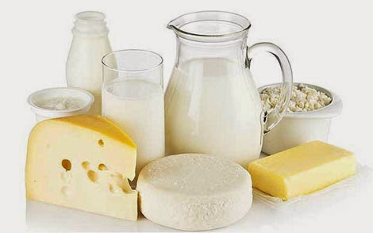

EXTRA DOŚWIADCZENIE malowanie na mleku.
https://www.youtube.com/watch?v=-9ceoyP3ITs&feature=share&fbclid=IwAR3ZQmzqDpagUnjCVdDi2Lo5HzKBgEkqJI-t8tU9M0xHEkAxwWM3ZNSg0Ng

poniżej są zadanka do rozwiązania.
